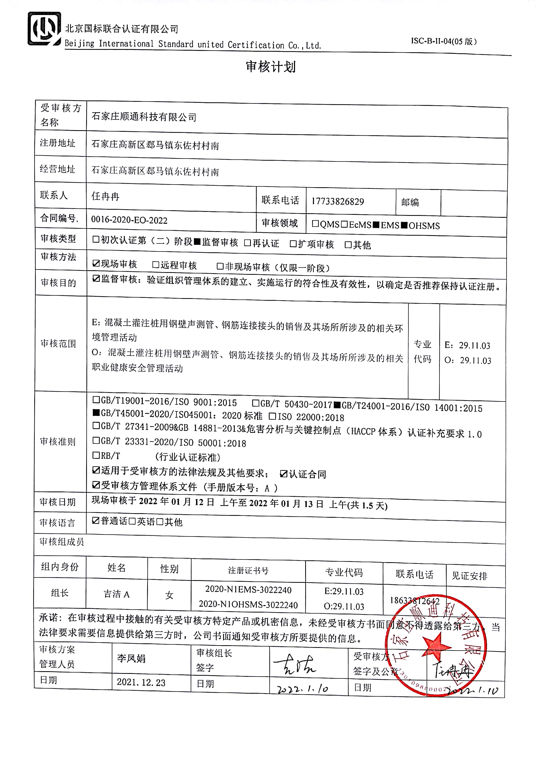审核计划
受审核方名称 | 石家庄顺通科技有限公司
注册地址 | 石家庄高新区郄马镇东佐村村南
经营地址 | 石家庄高新区郄马镇东佐村村南
联系人 | 任冉冉 |  |  |  | 联系电话 |  | 17733826829 |  |  | 邮编
合同编号. | 0016-2020-EO-2022 |  |  |  | 审核领域 |  | □QMS□EcMS■EMS■OHSMS
审核类型 | □初次认证第（二）阶段■监督审核 □再认证 □扩项审核 □其他
审核方法 | ☑现场审核 □远程审核 □非现场审核（仅限一阶段）
审核目的 | ☑监督审核：验证组织管理体系的建立、实施运行的符合性及有效性，以确定是否推荐保持认证注册。
审核范围 | E：混凝土灌注桩用钢壁声测管、钢筋连接接头的销售及其场所所涉及的相关环境管理活动  O：混凝土灌注桩用钢壁声测管、钢筋连接接头的销售及其场所所涉及的相关职业健康安全管理活动 |  |  |  |  |  |  |  |  |  | 专业  代码 |  | E：29.11.03  O：29.11.03
审核准则 | □GB/T19001-2016/ISO 9001:2015 □GB/T 50430-2017■GB/T24001-2016/ISO 14001:2015  ■GB/T45001-2020/ISO45001：2020标准 □ISO 22000:2018  □GB/T 27341-2009&GB 14881-2013&危害分析与关键控制点（HACCP体系）认证补充要求1.0  □GB/T 23331-2020/ISO 50001:2018  □RB/T (行业认证标准)  ☑适用于受审核方的法律法规及其他要求； ☑认证合同  ☑受审核方管理体系文件 (手册版本号：A )
审核日期 | 现场审核于2022年01月12日 上午至2022年01月13日 上午(共1.5天)
审核语言 | ☑普通话□英语□其他
审核组成员
组内身份 | 姓名 |  | 性别 | 注册证书号 |  |  | 专业代码 |  | 联系电话 |  |  |  |  | 见证安排
组长 | 吉洁A |  | 女 | 2020-N1EMS-3022240  2020-N1OHSMS-3022240 |  |  | E:29.11.03  O:29.11.03 |  | 18633812642
承诺: 在审核过程中接触的有关受审核方特定产品或机密信息，未经受审核方书面同意不得透露给第三方。当法律要求需要信息提供给第三方时，公司书面通知受审核方所要提供的信息。
审核方案  管理人员 |  | 李凤娟 |  | 审核组长  签字 |  |  |  | 受审核方  签字及公章
日期 |  | 2021.12.23 |  | 日期 |  |  |  | 日期

审核日程安排
日期 | 时间 | 受审核部门、场所及审核内容 | 审核人员
2022.1.12 | 8:30-9:00 | 首次会议（管理层及各部门负责人） | A
 | 9:00-12:00 | 管理层：企业相关资质情况、顾客的投诉、质量监督抽查情况、获证后认证证书标志使用情况、相关变化情况、任何变更情况、上次不符合的验证等；组织及其环境；相关方的需求和希望；管理体系的范围；管理体系及其过程；管理承诺总则；以顾客为关注焦点；方针、目标；组织的岗位、职责权限；应对风险和机会的策划；管理评审  涉及条款：EO4.1/4.2/4.3/4.4/5.1.1/5.1.2/5.2/5.3/6.1/6.2/9.3 | A
 | 12:30-17:00 | 综合部：组织的岗位、职责权限；目标、指标管理方案；环境因素/危险源识别评价；文件化信息；人员、组织知识；能力；意识；沟通；员工的参与和协商；运行控制；应急准备和响应；合规义务；法律法规要求；绩效的监视和测量；合规性评价；内部审核；不合格及纠正措施控制  涉及条款：EO5.3/6.1.2/6.1.3/6.2/7.2/7.3/7.4/7.5/8.1/8.2/9.1/9.2/10.2；O5.4 | A
2022.1.13 | 8:00-11:30 | 业务部：组织的岗位、职责权限；目标；环境因素、危险源辨识、风险评价和控制措施的确定；沟通、参与、协商；运行控制；应急准备和响应；  涉及条款：EO5.3/6.1.2/6.2/8.1/8.2 | A
 | 11:30-12:00 | 末次会议（管理层及各部门负责人） | A
 | 12:00-12:30 | 午休时间 | A

